SKRIPSI

HUBUNGAN MODEL KOMUNIKASI LASWELL DENGAN KEAKTIFAN KUNJUNGAN DI POSYANDU LANSIA GATOTKACA DESA PAKEL KEC GUCIALIT LUMAJANG

PUTUT ARI KURNIAWAN
1824201036

PROGRAM STUDI S1 ILMU KEPERAWATAN SEKOLAH TINGGI ILMU KESEHATAN MAJAPAHIT MOJOKERTO
2020

HUBUNGAN MODEL KOMUNIKASI LASWELL DENGAN KEAKTIFAN KUNJUNGAN DI POSYANDU LANSIA GATOTKACA DESA PAKEL KEC GUCIALIT LUMAJANG

SKRIPSI

Untuk memperoleh gelar Sarjana Keperawatan (S.Kep.) Program Studi S1 Ilmu Keperawatan
Sekolah Tinggi Ilmu Kesehatan Majapahit

PUTUT ARI KURNIAWAN
1824201036

PROGRAM STUDI S1 ILMU KEPERAWATAN SEKOLAH TINGGI ILMU KESEHATAN MAJAPAHIT MOJOKERTO
2020
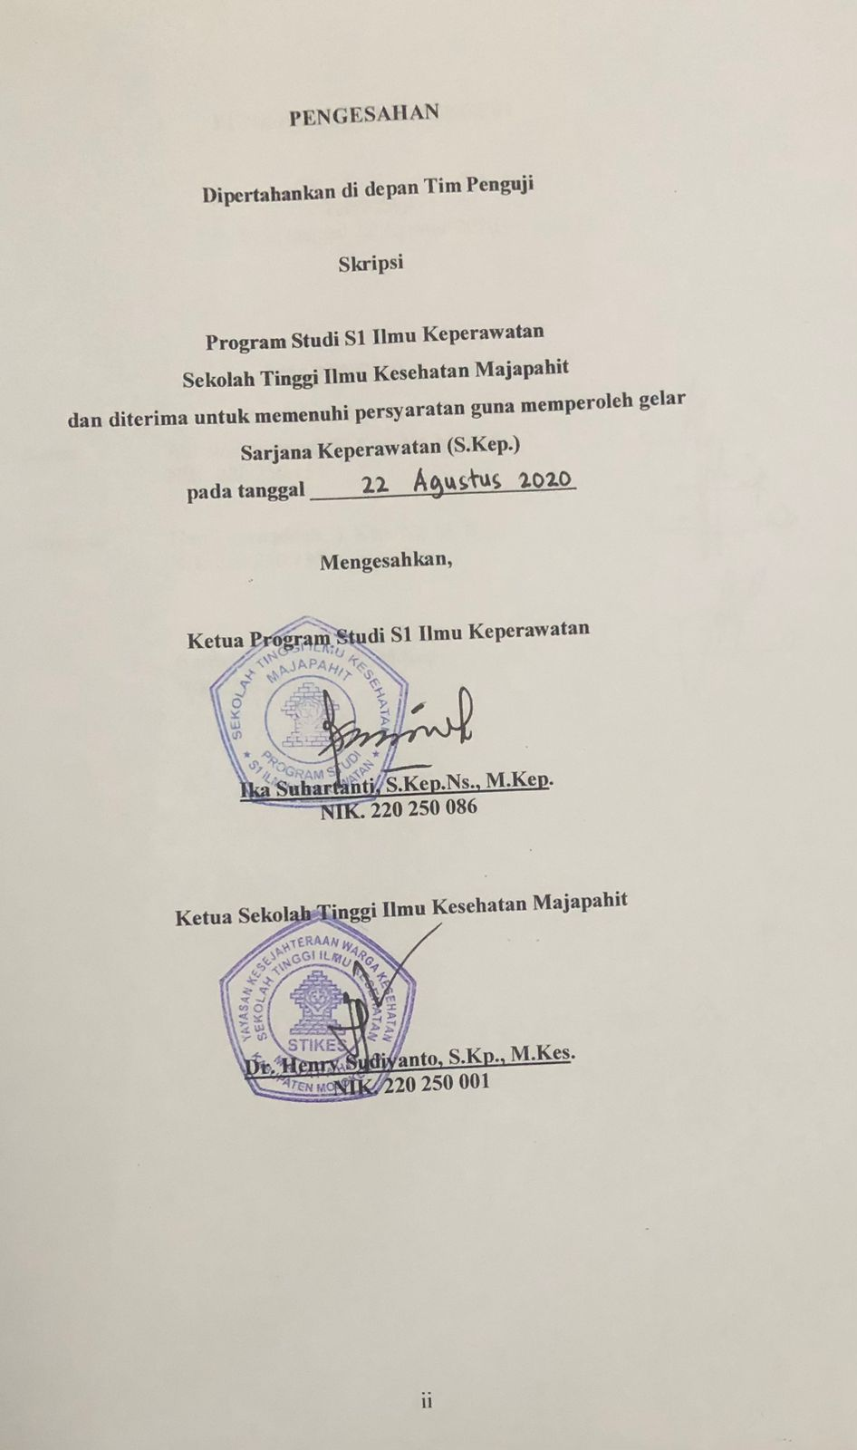

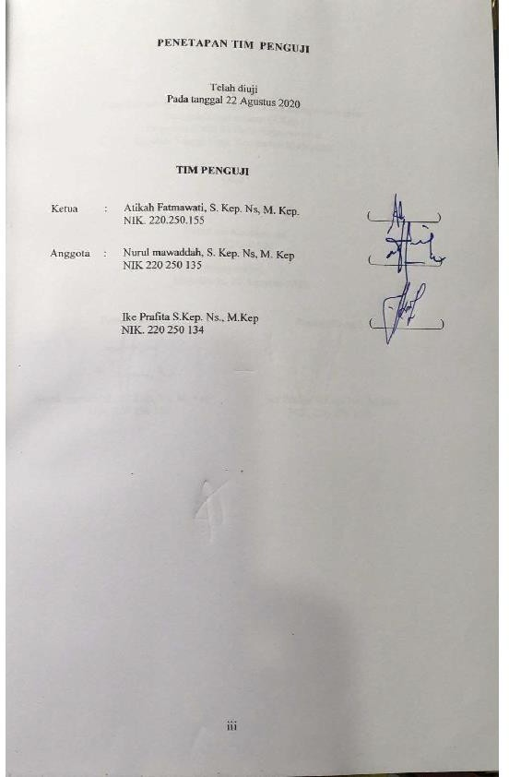

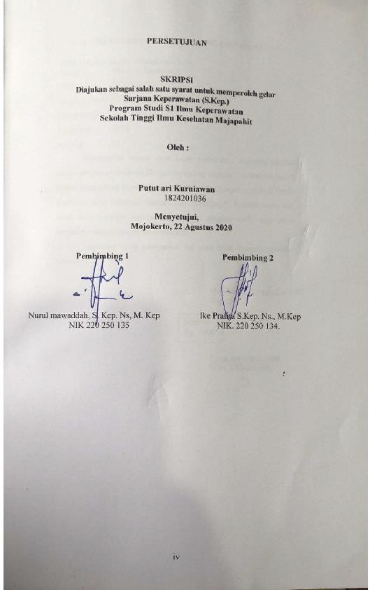

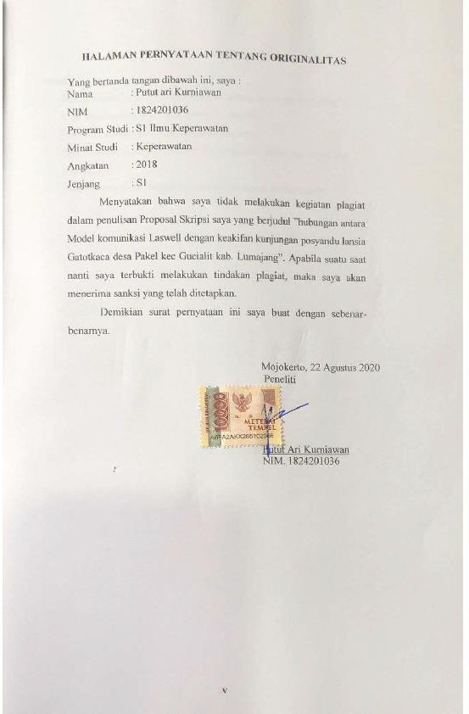

HALAMAN MOTTO DAN PERSEMBAHAN

teruntuk :
- Pertama-tama karya ini penulis persembahkan keluarga saya yang telah memberikan dukungan moral dan material
- Bapak ibu dosen yang telah membimbing saya
- Teman-teman seperjuangan di stikes Majapahit untuk dukungan dan semangat
- Semua dosen Stikes Majapahit atas motivasi dan bimbinganya

KATA PENGANTAR

Puji syukur kehadirat Allah SWT atas Karunia dan Hidayah-Nya penyusunan skripsi dengan ”hubungan antara Model komunikasi Laswell dengan keakifan kunjungan posyandu lansia Gatotkaca desa Pakel kec Gucialit kab. Lumajang”.ini dapat terselesaikan. Proposal skripsi ini disusun untuk memenuhi salah satu persyaratan dalam menyelesaikan Program Studi S1 Ilmu Keperawatan di Stikes Majapahit Mojokerto Tahun 2020.
Dalam penyusunan proposal skripsi tidak lepas dari bimbingan arahan dan petunjuk dari berbagai pihak. Untuk itu dengan penuh rasa hormat, penulis menyampaikan banyak terimakasih kepada :
- Dr. Henry Sudiyanto, S.Kp., M.Kes. selaku Ketua Program Studi S1 Kesehatan Masyarakat Stikes Majapahit Mojokerto yang telah memberikan ijin penelitian
- Ika Suhartanti, S.Kep.Ns., M.Kep selaku Ketua Program Studi S1 Kesehatan Masyarakat Stikes Majapahit Mojokerto yang telah memberikan ijin penelitian
- Dr Imanurdin selaki kepala puskesmas Gucialit Lumajang yang telah memberikan ijin studi dan penelitian
- Ibu Nurul mawaddah S. Kep. Ns, M. kep dan ibu Ike Prafita Sari, S.Kep., Ners., M.Kep selaku pembimbing yang telah banyak meluangkan waktu untuk memberikan bimbingan, motivasi dan saran demi kesempurnaan proposal skripsi ini
- Bapak dan Ibu yang telah membantu baik materiil maupun spiritual dan memberi semangat dalam penyusunan proposal skripsi ini.
- Semua temanku dan pihak yang telah membantu dalam penyusunan skripsi ini.
Demikian, semoga skripsi ini bisa memberi manfaat bagi diri kami sendiri dan pihak lain yang menggunakan.
Mojokerto, Agustus 2020

Penulis

ABSTRAK

Lansia sehat adalah cermin keberhasilan pembangunan kesehatan sebuah bangsa. Posyandu bagi usia lanjut merupakan bentuk perhatian pengambil kebijakan sehingga arah pembangunan dapat bermanfaat maksimal. Fenomena di Lapangan Posyandu lansia ramai dikunjungi pada awal pendirian Perilaku pada lansia tentunya didahului ketika mereka mengenal dan memahami bahkan dapat mengaplikasikan suatu objek tertentu Keperawatan merupakan profesi yang paling dekat dengan klien termasuk dalam komunikasi. Dipilih Komunikasi searah model Laswell menggunakan media leaflet disebarkan berupa konten digital pada gawai daring sebagai upaya persuasi didukung keluarga
Desain yang digunakan dalam penelitian ini adalah observasional analitik cross sectional. Sampel penelitian ini adalah lansia dengan teknik accidental sampling didapatkan jumlah sample sebanyak 50 orang.
Hasil penelitian menunjukkan bahwa sebagian besar responden yang efektif menggunakan model komunikasi Laswell sebanyak 39 responden hampir seluruhnya aktif dalam melakukan kunjungan posyandu sebanyak 38 responden (97,4%).
Berdasarkan hasil perhitungan dengan uji Spearman Rho dengan nilai taraf signifikan α=0,05 diperoleh hasil r = 0,757 yang menunjukkan bahwa H0 ditolak artinya ada hubungan antara model komunikasi Laswell dengan keaktifan kunjungan posyandu lansia Gatotkaca desa Pakel Kecamatan Gucialit Kbupaten Lumajang tahun 2020.
Komunikasi Laswell dapat digunakan sebagai media persuasi meningkatkan perilaku kunjungan lansia ke posyandu yang efektif.
Kata kunci: komunikasi Laswell, keaktifan kunjungan, posyandu lansia

ABSTRACK
Healthy elderly is a reflection of the success of a nation's health development.
Posyandu for the elderly is a form of concern for policy makers so that the direction of development can be of maximum benefit. Phenomenon in the field of elderly Posyandu is visited at the beginning of its establishment. Behavior in the elderly is of course preceded when they know and understand and can even apply a certain object. Nursing is the profession that is closest to clients, including in communication. Unidirectional communication with the Laswell model was chosen using leaflet media to be distributed in the form of digital content on online devices as an effort of family-supported persuasion
The design used in this study was cross sectional analytic observational. The sample of this study was the elderly with accidental sampling technique, and the sample size was 50 people.
The results showed that most of the respondents who effectively used the Laswell communication model as many as 39 respondents were almost all active in visiting posyandu as many as 38 respondents (97.4%).
Based on the results of calculations using the Spearman Rho test with a significant level of α = 0.05, the results obtained r = 0.757 which indicates that H0 is rejected, meaning that there is a relationship between the Laswell communication model and the active visit of the elderly Gatotkaca posyandu in Pakel village, Gucialit District, Lumajang Regency in 2020.
Laswell's communication can be used as a medium of persuasion to increase the behavior of elderly visits to effective posyandu.

Keywords: Laswell communication, active visits, elderly posyandu

DAFTAR ISI

Halaman

HALAMAN JUDUL i
HALAMAN PENGESAHAN ii
HALAMAN PENETAPAN TIM PENGUJI iii
HALAMAN PERSETUJUAN iv
HALAMAN ORIGINALITAS v
HALAMAN MOTTO DAN PERSEMBAHAN vi
KATA PENGANTAR vii
ABSTRAK viii
DAFTAR ISI x
DAFTAR TABEL xi
DAFTAR GAMBAR xii
DAFTAR LAMPIRAN xiii
BAB 1 PENDAHULUAN 1
  - Latar Belakang 1
  - Pembatasan dan Rumusan Masalah 3
  - Tujuan Penelitian 4
    - Tujuan Umum 4
    - Tujuan Khusus 4
  - Manfaat Penelitian 4
    - Manfaat Institusi 5
    - Manfaat peneliti 5
BAB 2 KAJIAN PUSTAKA 6
- Landasan Teori 6
  - Konsep komunikasi 6
  - Konsep lansia 20
  - Konsep posyandu 25
  - Konsep komunikasi dan perilaku 31
- Kerangka Konseptual 32
BAB 3 METODE PENELITIAN 33
- Jenis dan Rancang-bangun Penelitian 33
- Frame Work 33
- Hipotesis Penelitian 34
- Variabel dan Definisi Operasional 34
  - Variabel 34
  - Definisi Operasional 34
- Populasi 35
- Sampel dan Teknik Sampling 35
- Lokasi dan Waktu Penelitian 36
- Teknik dan Instrumen Pengumpulan Data 36
- Teknik Analisis Data 37
- Etika Penelitian 39
BAB 4 HASIL PENELITIAN 41
- Hasil Penelitian 41
- Pembahasan 45
BAB 5 KESIMPULAN DAN SARAN 49
DAFTAR PUSTAKA 51

Lampiran.........................................................................................................................

DAFTAR TABEL

Tabel 2.1skema komunikasi Lasswell Tabel 3.2 Devinis Operasional
Tabel 4.1 Karakteristik Responden Berdasrkan Usia

Tabel 4.2 Kerakteristik Responden Berdasrkan jenis kelamin

Tabel 4.3 Kerakteristik Responden Berdasrkan Model Komunikasi Laswell Tabel 4.4 Karakteristik Responden Berdasarkan Keaktifan Kunjungan Tabel 4.5 Distribusi Silang

DAFTAR GAMBAR

Gambar 2.3 2 Kerangka Konsep Hubungan Model Komunikasi Laswell Dengan Keaktifan Kunjungan di Posyandu Lansia Gatotkaca Desa pakel Kecamatan Gucialit Lumajang
Gambar 3.1 Penelitian Kerangka kerja Hubungan Model Komunikasi Laswell Dengan Keaktifan Kunjungan di Posyandu Lansia Gatotkaca Desa pakel Kecamatan Gucialit Lumajang

DAFTAR LAMPIRAN

Lampiran 1. Surat Sertifikat Etik Penelitian Lampiran 2. Surat Izin Penelitian Lampiran 3. Surat Balasan Penelitian
Lampiran 4. Lembar Permohonan Menjadi Responden Lampiran 5. Lembar Persetujuan Menjadi Responden Lampiran 6. Lembar Observasi
Lampiran 7. Lembar Wawancara Lampiran 8. Satuan Acara Pelaksanaan Lampiran 9. Tabulasi Data
Lampiran 10 Hasil Uji Statistik
Lampiran 11. Lembar Bimbingan Skripsi Lampiran 12. Rencana jadwal penelitian

xv

